Comunicato stampa
Dornbirn, dicembre 2011

Arte e architettura inseparabili
Zumtobel avvolge le facciate in una luce che dà fascino agli spazi urbani
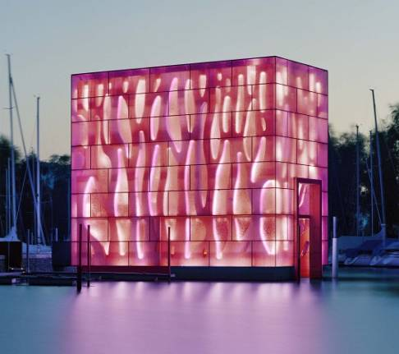
Al giorno d’oggi le facciate illuminate caratterizzano qualsiasi centro abitato. Non appena si fa buio i centri storici si trasformano in luoghi dalla personalità unica. La luce mette in scena i musei e le chiese, i grattacieli e i centri commerciali, disegnandone i dettagli o dando risalto al volume. Di notte pertanto l’architettura acquista una sua particolare espressività. Il nuovo settore applicativo di Zumtobel si concentra su apparecchi e sistemi di comando studiati specificamente per l’illuminazione di facciate: dalla sobria illuminazione di un monumento alla facciata multimediale. Stefan von Terzi, direttore marketing di Zumtobel, spiega: „Il numero di edifici con le facciate illuminate è in continua crescita. I mutamenti architettonici, tecnologici e sociali pongono nuove sfide alla progettazione illuminotecnica. Con la nuova gamma di prodotti per illuminare le facciate puntiamo ad allestire gli spazi urbani in modo da trovare la migliore armonia possibile tra efficienza energetica e luce architettonica ispiratrice.“

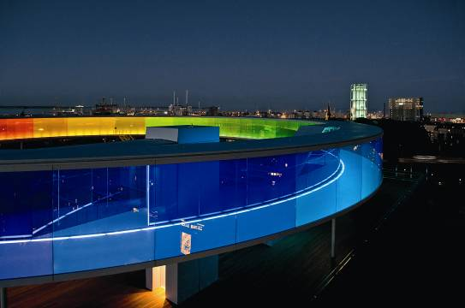
Nuova gamma di prodotti per gli spazi urbani
Le facciate illuminate danno forma al paesaggio notturno. Aiutano ad orientarsi, trasportano emozioni, spesso imprimono agli edifici un’identità particolare. È fondamentale però non perdere d’occhio l’aspetto dell’efficienza energetica: oggi una soluzione illuminotecnica deve essere sostenibile, non sprecare le risorse, evitare un inutile inquinamento luminoso. Per questo difficile compito Zumtobel offre una gamma di prodotti appositamente studiata, con sistemi di comando intelligenti che uniscono in modo ideale gli aspetti scenografici e quelli energetici: ciò vale per progetti di ogni tipo, dall’illuminazione precisa di singoli dettagli architettonici a quella omogenea di intere facciate o anche ai giochi di luce multimediali. Tale risultato è possibile grazie ai moderni LED di potenza: sono questi infatti ad abbattere i consumi pur rivelando un’estrema efficacia, trovando dunque il punto di equilibrio tra finalità culturali e attenzione per le risorse.

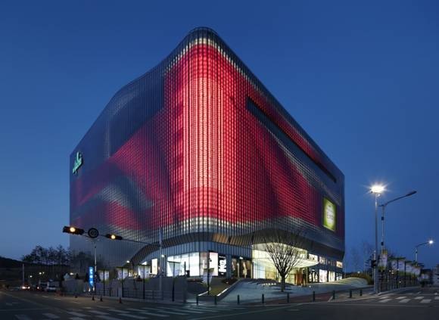
La facciata multimediale più grande del mondo è un’animata scenografia
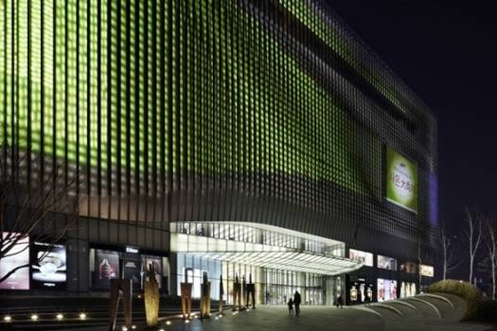
C’è un progetto che testimonia più di ogni altro come la luce sappia sparire nell’architettura e al contempo fungere da strepitoso mezzo di comunicazione: si tratta di un centro commerciale, la Galleria Centercity a Cheonan, in Corea. Qui la facciata e l’architettura dialogano su grande scala, in un gigantesco allestimento visibile anche da molto lontano: non soltanto per via delle dimensioni mozzafiato di questo tempio del consumo ma anche ma anche per la sua facciata multimediale di ben 12.600 metri quadrati. Vi sono installati complessivamente 22.000 punti luce LED che con le loro sequenze luminose dinamiche avvolgono l’edificio in un luccicante guscio. Zumtobel ha realizzato questo impianto unico al mondo collaborando con il noto studio tedesco di progettazione illuminotecnica a.g Licht e con i famosi architetti olandesi UN Studio. I proiettori LED RGB in protezione IP65 e gli spot LED bianchi, tutti di Zumtobel, combinano in modo affascinante luce, colore e movimento. Sono programmati uno per uno e governati da un comando DMX che trasferisce fedelmente le animazioni sulla facciata. I proiettori LED sono del tutto nascosti, invisibili dall’esterno. Di notte le loro fluide sequenze di luce, con passaggi morbidi fra un’immagine e l’altra, trasformano la Galleria Centercity in un oggetto quasi mistico. Questo centro commerciale costituisce un esempio emblematico di come le facciate possano diventare elementi interattivi del contesto urbano attraverso la luce – senza però provocare disturbi alle limitrofe zone abitate.

Morbida illuminazione del Rookery Building a Chicago
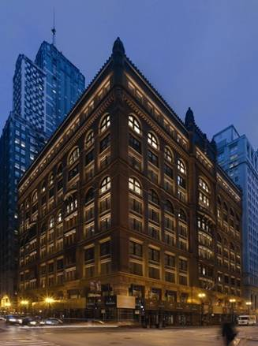
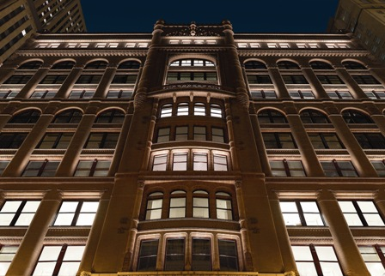
Trovandosi davanti al palazzo „The Rookery“, a Chicago, sembra di fare un salto nel passato. All’epoca fu il primo ad essere costruito in cemento armato, ricoperto da blocchi di granito rosso, ed ancora oggi si distingue maestosamente dai grattacieli che lo circondano. Quella del Rookery è una storia lunga: progettato dagli architetti Daniel Burnham e John Root, venne ultimato nel 1888 e con i suoi undici piani era il grattacielo più alto del mondo. A tutt’oggi è considerato precursore dei moderni grattacieli. Data la sua particolarità architettonica, nel 1970 è stato inserito nel National Register of Historic Places. E non sono soltanto gli interni, disegnati da Frank Lloyd Wright, a presentare un’architettura affascinante ed unica nel suo genere. La stessa facciata, ricca di dettagli e stucchi, forma parte integrante di questo gioiello architettonico. Nel buio lo scintillante palazzo sembra spuntare da una fiaba delle mille e una notte. Il merito è di un’innovativa concezione illuminotecnica progettata dallo studio OVI e realizzata da Zumtobel. Con lo scopo di ottenere un’illuminazione della facciata precisa, ancorché morbida, è stato sviluppato un prodotto LED speciale: si tratta di un apparecchio dotato di una particolare ottica ovale che accentua in modo perfetto i raffinati stucchi. Quando la temperatura si alza troppo, l’apparecchio si regola da solo fino a raggiungere il limite termicamente corretto. Naturalmente possiede la necessaria protezione IP65. Si è voluto ridurre al minimo l’inquinamento luminoso, che fra l’altro potrebbe danneggiare la delicata pietra: per questo gli apparecchi sono fissati su appositi supporti all’interno dell’intelaiatura delle finestre. Dalla strada le sorgenti rimangono invisibili. Il risultato è che di sera il palazzo „The Rookery“ diventa un simbolo mozzafiato della storia e un nuovo highlight del financial district di Chicago.

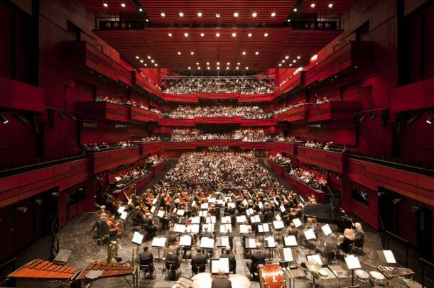
Luce artistica nell’auditorium „Harpa“ di Reykjavík
Si affaccia direttamente sull’animato porto di Reykjavik l’auditorium „Harpa“ costruito nel 2011. Quest’elegante costruzione di cristallo, che si estende su 28.000 metri quadrati, ricava la sua grazia da una facciata a nido d’ape fatta di innumerevoli segmenti di vetro dicroico. La luce del giorno vi si rispecchia facendola scintillare di verde, di giallo, di arancione o dei loro colori complementari. I riflessi, gli incessanti cambiamenti di colore e di intensità donano all’edificio un effetto magico. L’arte e l’architettura si fondono in un unico, inseparabile insieme.

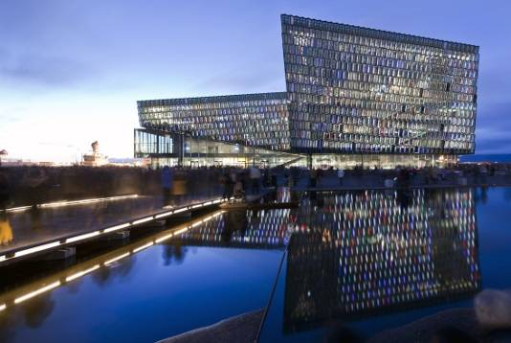
L’effetto si fa particolarmente suggestivo al calare della sera, quando la facciata sud acquista una misteriosa luminosità. I responsabili di questo gioco di luce sono apparecchi LED di forma lineare, installati all’interno della costruzione e invisibili di giorno. Il progetto è firmato dall’architetto Olafur Elíasson, che collaborando con Zumtobel ha ideato un tipo di apparecchio completamente nuovo, di forma e di colore tali da sparire nella struttura di prismi. Se ne ricava l’impressione che la facciata non sia illuminata ma brilli per conto suo. Gli apparecchi speciali, lunghi 1,37m e da 13,2 Watt di potenza, sono chiusi in un particolare involucro che fa passare la luce dei LED attraverso una „camera di miscela“ prima di diffonderla verso l’esterno con un profilo di materiale sintetico fatto di varie componenti. I cavi che collegano i LED alla rete sono nascosti in parte nella struttura portante e in parte nelle fughe delle guarnizioni tra i vetri, in modo da rimanere del tutto invisibili. Per quanto riguarda colore e intensità, le linee LED si regolano singolarmente con dimming fino all’1% della potenza massima: si possono così creare scenari dai più delicati e fluidi a quelli che presentano immagini mosse. Ogni sera il centro „Harpa“ diventa messaggero di emozioni e di energia, proprio come la stessa Islanda.

Zumtobel. La luce
Progetto: Nordwesthaus Rohner, Fußach/AT
Architetto: Baumschlager Eberle, Lochau/AT
Soluzione illuminotecnica: 12 proiettori LED RGB con 1.500 punti luce LED a comando singolo e ottica asimmetrica, comandi DMX 512, downlights da incasso da 100 Watt QT in versione speciale

Progetto: Your rainbow panorama, Aarhus/DK
Architetto: Studio Olafur Eliasson, Berlino/D
Soluzione illuminotecnica: prodotti speciali: 116 apparecchi a luce indiretta con appositi riflettori (1/54 W)

Progetto: Galleria Centercity, Cheonan/KR
Architetto: UNStudio Amsterdam/NL
Soluzione illuminotecnica: prodotti speciali: proiettori LED RGB in protezione IP65 e spot LED bianchi

Progetto: The Rookery Building, Chicago/US
Architetto: Burnham & Root, Chicago/US
Soluzione illuminotecnica: prodotti speciali: proiettori LED ROOK

Progetto: HARPA Reykjavik Concert Hall, Reykjavik/IS
Architetto: Henning Larsen Architects, Copenhagen/DK
Soluzione illuminotecnica: prodotti speciali: linee LED per la facciata; interni con file continue TECTON-Tetris e downlights da incasso PANOS

Breve profilo
Il marchio Zumtobel è leader internazionale nelle soluzioni illuminotecniche globali che sanno dar vita al congiunto luce e architettura. In qualità di leader innovativo, offre un’ampia scelta di apparecchi d’alto livello e sistemi di comando per le applicazioni più svariate dell’illuminazione professionale: come uffici e istituti didattici, vendite e presentazioni, hotel e wellness, salute e cura, arte e cultura, industria e tecnica. Zumtobel è un marchio della società Zumtobel AG di sede a Dornbirn, Vorarlberg (Austria).

Illustrazioni:

Foto 1: Il Nordwesthaus sul Lago di Costanza illuminato all’imbrunire

Foto 2: Your rainbow panorama di vetrate colorate

Foto 3: Centro commerciale Galleria Centercity a Cheonan, Corea

Foto 4: La facciata multimediale del centro Galleria Centercity

Foto 5 + 6: Il Rookery Building a Chicago

Foto 7: La sala concerti dell’auditorium Harpa

Foto 8: L’auditorium Harpa di Reykjavík verso sera

Per informazioni:
Zumtobel Lighting GmbH
Nadja Frank
PR Manager
Schweizer Strasse 30
A-6850 Dornbirn

Tel. +43-5572-390-1303
Fax.+43-5572-390-91303
nadja.frank@zumtobel.com
www.zumtobel.com
Pubblicazione gratuita citando Zumtobel; 3+4 Kim Yong-kwan

